別図－１

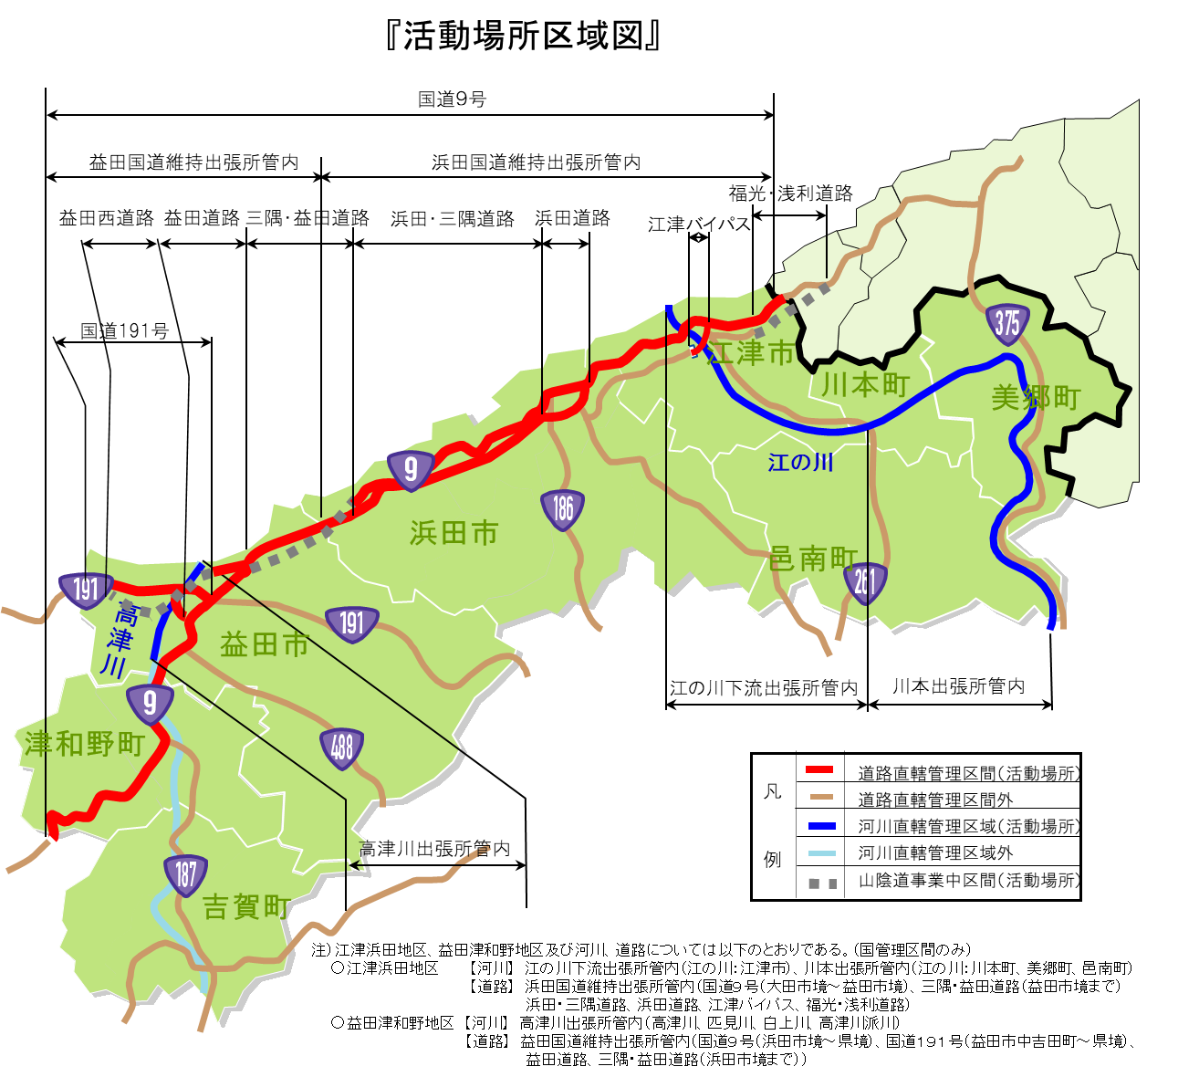
（別記様式１）
（用紙Ａ４）
基 本 協 定 参 加 資 格 確 認 申 請 書

令和６年○月○○日

中国地方整備局
浜田河川国道事務所長 中野 崇 殿
住 所
会 社 名 ○○コンサルタント㈱
代表者氏名

令和６年２月１３日付けで募集のありました「災害応急対策活動の調査等に関する基本協定」に係る応募資格について確認されたく、下記の資料を添えて申請します。
なお、予算決算及び会計令（昭和２２年勅令第１６５号）第７０条の規定に該当する者でないこと及び添付資料の内容については事実と相違ないことを誓約します。問い合わせ先は下記のとおりです。

記

１ 基本協定締結説明書５．(1)②に定める過去の業務実績を記載した書面
２ 基本協定締結説明書５．(1)③に定める技術者の資格等を記載した書面
３ 基本協定締結説明書５．(1)④に定める希望業種及び活動の実施体制を記載した 書面

問い合わせ先
担当者 ： 中国 太郎

部 署 ： ○○本店 ○○部 ○○課

連絡先 ： ＴＥＬ○○○－○○○－○○○○（代） （内線 ○○○）
ＦＡＸ○○○－○○○－○○○○

（別記様式２） （用紙Ａ４）
過 去 の 業 務 実 績
［記入例］ 会社名：
業  務  名  称  等 | 業務名
 | TECRIS登録番号
 | 契約金額
 | 履行期間 | ○○ 年 月 日 ～ ○○ 年 月 日
業務概要

注）・TECRISに登録されていない等で業務実績が証明できない場合は、業務の実績が確認できる書面（契約書類等）の写しを添付すること。TECRISデータに業務概要等が登録されていない場合は、それらを確認できる仕様書等の写しを添付すること。

（別記様式３）
技 術 者 の 資 格
［記入例］ 会社名：
技術者の |  | 生年月日 | 昭和○○年○○月○○日
所 属 ・ 役 職
保 有 資 格 | 技 術 士（部門： 分野：  登録番号： ・取得年月日： ）  ＲＣＣＭ（部門： 分野：  登録番号： ・取得年月日： ）  測 量 士（登録番号： ・取得年月日： ）  そ の 他（ )
注）本活動を総括的に管理する技術者について、記入すること。

（別記様式４）
活 動 の 実 施 体 制
［記入例］ 会社名：

○希望する業種
希望する業種

・希望する業種毎に作成すること。
「土木関係建設コンサルタント業務」、「測量」、「地質調査業務」の何れかを記載。

○本活動を総括的に管理する技術者
技術者の氏名 | ○ ○ ○ ○ |  | 在籍する本支店名 | ○○コンサルタント㈱  ○○支店
在籍する本支店の住所 |  | ○○県 ○○市 ○○町 ○丁目 ○番

○本活動の実務を担当する技術員
技術員の氏名 | ○ ○ ○ ○ |  | 在籍する本支店名 | ○○コンサルタント㈱  ○○支店
在籍する本支店の住所 |  | ○○県 ○○市 ○○町 ○丁目 ○番

技術員の氏名 | ○ ○ ○ ○ |  | 在籍する本支店名 | ○○コンサルタント㈱  ○○支店
在籍する本支店の住所 |  | ○○県 ○○市 ○○町 ○丁目 ○番

技術員の氏名 | ○ ○ ○ ○ |  | 在籍する本支店名 | ○○コンサルタント㈱  ○○支店
在籍する本支店の住所 |  | ○○県 ○○市 ○○町 ○丁目 ○番

基本協定参加資格確認申請書提出時のチェックリスト

基本協定参加資格確認申請書提出時には、本チェックリストにより提出書類が添付されていることを確認下さい。

□ 基本協定参加資格確認申請書（別記様式１） →必須提出

会社の施工実績関係
□ 過去の業務実績（別記様式２） →必須提出
□ 業務実績を確認できる書面（契約書の写し等）
→ＴＥＣＲＩＳに登録されていない場合及びＴＥＣＲＩＳで確認できない場合等は必須提出
□ 業務成績評定通知書の写し
国土交通省浜田河川国道事務所発注の業務の場合は必須提出

技術者の資格・経験
□ 技術者の資格（別記様式３） →必須提出
□ 直接的かつ恒常的(３箇月以上)な雇用関係が確認できる資料
（健康保険被保険者証等） →必須提出
□ 技術者の資格を証明する書面の写し →必須提出

活動の実施体制
□ 希望業種と活動の実施体制（別記様式４） →必須提出

令和５・６年度一般競争（指名競争）参加資格の申請書の写し
□ 郵送で申請したもの又は
インタ－ネットでの申請（出力したもの） →必須提出

※「過去の業務実績」、「技術者の資格」、「活動の実施体制」は、希望する業種毎（土木関係建設コンサルタント業務、測量、地質調査業務）に記入して下さい。
本活動を総括的に管理する技術者（資格要件あり）、本活動の実務を担当する技術員 （資格要件なし）は業務毎ですが、同じ人の重複登録でもかまいません。

これらの添付資料が未提出の場合は参加資格を認めない場合がありますので、ご注意下
さい。

別 添
災害応急対策活動の調査等に関する基本協定【登録業種】（案）

（目的）
第１条 本協定は、地震、豪雨、台風、豪雪及び事故災害等の異常な現象下に、国土交通省中国地方整備局浜田河川国道事務所長 中野 崇（以下、「甲」という。）が管理する一級河川江の川水系、一級河川高津川水系、一般国道９号、一般国道１９１号及び山陰道（供用区間及び事業中区間）において災害が発生し、又は発生するおそれがある場合に、株式会社 ○○コンサルタント 代表取締役社長 ○○ ○○（以下、「乙」という。）に対し、「災害応急対策活動の調査等（以下、「活動」という。）」に関する協力を求めるときの手続きについて定めたものである。
（活動の実施区域）
第２条 甲が乙に対し協力を要請する活動の実施区域は、一級河川江の川水系、一級河川高津川水系、一般国道９号、一般国道１９１号及び山陰道（供用区間及び事業中区間）の浜田河川国道事務所管理区間（以下、「実施区域」という。）とする。ただし、不測の事態が生じた場合は実施区域以外での活動を要請する場合もある。
（活動内容）
第３条 甲が乙に対し協力を要請する活動の内容は、実施区域における災害状況の把握と報告並びに甲の指示に基づく調査、測量及び緊急的な対策工法の検討等とする。
（出動の要請）
第４条 甲は、乙に対し、第２条の実施区域で発生した災害状況に応じ、本活動を実施するための出動を書面（第１報は電話で可）により要請するものとする。ただし、乙が災害状況を把握しているにもかかわらず、甲から出動要請がない場合は、乙はその内容について速やかに甲に報告するものとする。
２．乙は、前項の出動要請の連絡を受ける者を、あらかじめ書面により甲に報告するものとする。また、甲は、前項ただし書きの報告を受ける者を、あらかじめ書面により乙に通知するものとする。
（活動の実施）
第５条 乙は、第４条に基づく出動の要請があった場合は直ちに出動し、活動を実施するものとする。
２．活動の直接の指示は、浜田河川国道事務所所属職員のうち甲が指定する者（以下、「指示者」という。）が行うものとし、乙はその指示に従うものとする。
３．甲は、前項による指示者を指定したときは、速やかに乙に通知するものとする。
（契約の締結）
第６条 甲は、乙に第４条の出動を要請した場合は、速やかに契約を締結するものとする。なお、甲及び乙は、契約を締結するまでの間、災害応急復旧業務の協議書・承諾書を取り交わすものとする。
（活動の完了）
第７条 乙は、活動が完了したときは、直ちに指示者に対し、口頭、並びに書面により完了報告を 行うとともに、実施した活動の内容及び出動人員等を書面により甲に報告するものとす る。
（費用の請求）
第８条 乙は、活動完了後当該活動に要した費用を第６条により締結した契約に基づき、甲に請求するものとする。
（費用の支払）
第９条 甲は、第８条の規定により請求を受けたときは、内容を精査し第６条により締結した契約に基づきその費用を支払うものとする。
（損害の負担）
第10条 本活動の実施に伴い、甲、乙いずれの責にも帰することができない原因により、第三者に対し損害を及ぼしたとき、若しくは乙の技術者等に損害が生じたときは、乙はその事実の発生後遅滞なくその状況を書面により甲に報告し、その処置について甲、乙協議して定めるものとする。
２．本活動の実施に伴い、明らかに乙の責に帰する原因により第三者に損害を及ぼしたとき、若しくは乙の技術者等に損害が生じたときは、乙がこれを負担するものとする。
３．本活動の実施に伴い、明らかに甲の責に帰する原因により第三者に損害を及ぼしたとき、若しくは乙の技術者等に損害が生じたときは、甲がこれを負担するものとする。
（有効期限）
第11条 本協定の有効期限は、令和６年４月１日から令和８年３月３１日までとする。
なお、協定締結の日が令和６年４月１日以降の場合は、協定締結の日から令和８年３月３１日までとする。
（その他）
第12条 本協定に定めない事項、又は疑義が生じた事項については、その都度甲、乙協議して定めるものとする。

この協定の証として、本書２通を作成し、甲、乙が押印の上、それぞれを各１通保有するものとする。

令和６年○○月○○日

甲 国土交通省 中国地方整備局
浜田河川国道事務所長 中野 崇

乙 株式会社 ○○コンサルタント
代表取締役社長 ○○ ○○

